Консультация для родителей «Поговорим о пазлах»

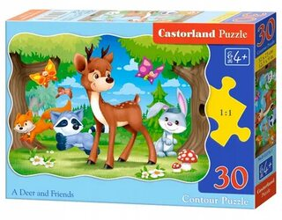

**Пазл (от английского слова puzzle – головоломка, загадка, мозаика) – интереснейшая игра, в процессе которой требуется собрать из нескольких деталей единую картину.**

История пазлов началась ещё 250 лет назад. И первая такая головоломка была создана тогда не для развлечения, а для обучения. И придумал её англичанин Джон Спилбер для того, чтобы облегчить жизнь своим ученикам в изучении географии легко, просто и интересно. Он создал **пазл** в виде географической карты. Это была обычная черно-белая карта, приклеенная на тоненькое дерево, а потом распиленная на много кусков. Ученики же должны были собрать их в правильном порядке на основе. Такое изобретение не осталось незамеченным: всё больше людей интересовались им, а затем в XIX веке основой для пазлов стало не дерево, а картон. Благодаря этому головоломка стала доступной и еще более популярной. На сегодняшний день выбор пазлов чрезвычайно велик: от самых простых детских вариантов с 2-4 частиц до больших наборов, которые охотно будут собирать и взрослые.

***Собирание пазлов очень полезное, увлекательное и интересное занятие. Прежде всего, такая игра развивает:***

1) логику, потому что ребёнок обдумывает, подойдёт ли деталь;

2) воображение, ведь для того чтобы составить картинку, следует её представить;

3) развивается способность соотносить часть и целое;

4) память и внимание, в голове постоянно следует держать общую картинку, чтобы легче подбирать нужные частицы;

5) мелкая моторика и координация движений, благодаря этому впоследствии им будет легче научиться держать ручку и писать;

6) аккуратность, терпение, усидчивость.

Это ещё далеко не весь список их достоинств.

Первые пазлы должны быть максимально простыми: от двух до четырех крупных деталей, изготовленные из дерева, грубого картона или плотной бумаги. Желательно, чтобы эти детали жестко фиксировались при правильной сборке, и картинка не могла случайно сломаться, если ребенок заденет ее. Рисунок должен быть большим и ярким. Как только ребенок научится собирать **пазл из 4-6 деталей**, ему можно покупать более сложные варианты **пазлов**. Если с раннего детства ребенок занимается сборкой пазлов, то к 3 годам малыш будет уже способен собрать **пазл из 24 элементов**. С увеличением количества деталей можно постепенно усложнять и изображенный на **пазлах рисунок**. Если для самых маленьких детей подходят хорошо знакомые, яркие предметы, то для детей от трех лет можно уже предложить простые сюжеты, например, иллюстрация из знакомых мультфильмов или сказок, а деткам постарше - пазл с развивающим содержанием, например, изображение алфавита, классификация животных и растений, материков и их особенностей. С помощью таких игр, ваш ребенок будет получать необходимые знания в игровой занимательной форме.

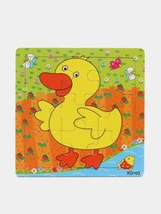А если взрослый начнёт собирать [пазлы вместе с ребёнком](https://www.maam.ru/obrazovanie/pazly), то это занятие ещё больше может заинтересовать его и он захочет играть уже вместе с вами. И далее следует не погасить этот интерес. Сначала покажите ему, как выглядит собранная мозаика. Тогда заберите какую-то отдельную деталь, обязательно эмоционально комментируя свои действия - открытие: *«Ого, её же можно отсоединить»*, тогда снова верните пазл на место, не забывая о словах и эмоции. Стоит повторить так несколько раз. Далее же можно попросить помощи у ребенка: вам же никак не удается поставить деталь на нужное место, а потому вы предлагаете это сделать ему. Если ребёнку это не сразу удается – поддержите его, помогите немного, но не забирайте инициативу полностью в свои руки. ***И обязательно хвалите ребёнка, говорите, какой он молодец, искренне и эмоционально радуйтесь его достижением - это дарит детям вдохновение и веру в себя.***

